Miejscowość …………………………….., data ………………
…........................................…................................................... |  | Naczelnik Urzędu Skarbowego  Kraków – Podgórze
(Nazwisko i imię lub Nazwa organizacji)
…........................................…....................................................
(Aktualny adres zamieszkania lub siedziby organizacji)
…........................................…...................................................
Identyfikator podatkowy (NIP lub PESEL)
…..…........................................…...............................................
numer telefonu kontaktowego / adres e-mail

WNIOSEK O WYDANIE ZAŚWIADCZENIA
Proszę o wydanie zaświadczenia dotyczącego uregulowania podatku:
- od spadku po zmarłej/łym............................................................................................................................
(imię i nazwisko osoby zmarłej)
- od zasiedzenia .............................................................................................................................................
(miejsce położenia przedmiotu zasiedzenia)
- inne...............................................................................................................................................................

zgodnie z: Postanowieniem Sądu/ Aktem poświadczenia dziedziczenia/ Aktem notarialnym
Sygn. Akt. Ins/ Rep. ............................................................ z dnia .........................................................................
Zaświadczenie przedłożę w ...................................................................................................................................
(nazwa instytucji)

………..…..........................................
Podpis podatnika

Do wniosku należy dołączyć:
- potwierdzenie wpłaty opłaty skarbowej w kwocie 17 zł
- kserokopia: Postanowienia Sądu, Aktu poświadczenie dziedziczenia lub Aktu notarialnego

Zaświadczenie odbiorę osobiście / proszę przesłać pocztą

Upoważniam do odbioru zaświadczenia Pana/Panią …......................................................................................
Stopień pokrewieństwa …............................................................................
Identyfikator podatkowy NIP/PESEL: …..........................................
………..…..........................................
Podpis podatnika

POUCZENIE:
Naczelnik Urzędu Skarbowego wydaje zaświadczenie bez zbędnej zwłoki, nie później niż w terminie 7 dni od dnia złożenia wniosku (art. 306a § 5 ustawy z dnia 29 sierpnia 1997 r. Ordynacja podatkowa).
W przypadku odbioru zaświadczenia przez osoby trzecie wymagane jest pełnomocnictwo wystawione przez podatnika (podlegające opłacie skarbowej w kwocie 17,00 zł).

OPŁATA SKARBOWA 17 zł
Opłatę skarbową należy uiścić :
1/ w kasie Urzędu Miasta Krakowa
2/ na konto U.M.Krakowa - nr rachunku
PKO Bank Polski SA
49 1020 2892 2276 3005 0000 0000
Nie dotyczy zaświadczeń zwolnionych z opłaty skarbowej

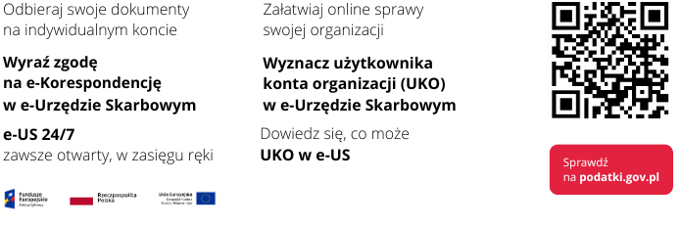

Wniosek wysyłany w postaci elektronicznej należy opatrzyć kwalifikowanym podpisem elektronicznym lub podpisać profilem zaufanym.

